FOTO 7.3.5/20 – FAZENDA BARREIRO DE LOUÇA – DETALHE DE ÁRVORE FOSSILIZADA
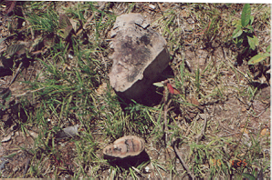
FONTE: CNEC, 2001
FOTO 7.3.5/21 – VISTORIA DE VOÇOROCA ONDE FOI ENCONTRADO MATERIAL LÍTICO, FAZENDA LIMOEIRO (SÍTIO 05)
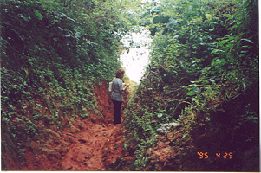
FONTE: CNEC, 2001
FOTO 7.3.5/22 – VISTA DO SÍTIO 6, LOCALIZADO NA FAZENDA CAMPO ALEGRE
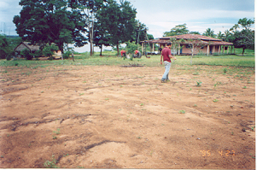
FONTE: CNEC, 2001
FOTO 7.3.5/23 – MATERIAL LÍTICO E CERÂMICO LOCALIZADO NA FAZENDA MATINHA (SÍTIO 8)
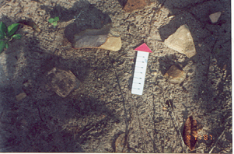
FONTE: CNEC, 2001
FOTO 7.3.5/24 – VISTA DO SÍTIO 8, FAZENDA MATINHA
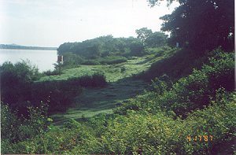
FONTE: CNEC, 2001
FOTO 7.3.5/25 – MATERIAL LÍTICO LOCALIZADO NA FAZENDA CANAIRAL (SÍTIO II)
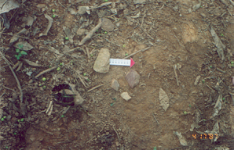
FONTE: CNEC, 2001
FOTO 7.3.5/26 – VISTA DO SÍTIO 11, FAZENDA CANAIRAL
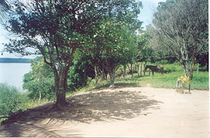
FONTE: CNEC, 2001

FOTO 7.3.5/27 – VISTA DO SÍTIO 12, FAZENDA SANTANA
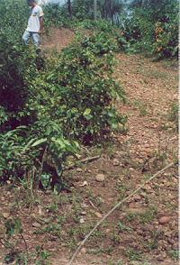
FONTE: CNEC, 2001
FOTO 7.3.5/28 – MATERIAL LÍTICO LOCALIZADO NA FAZENDA SANTANA (SÓTIO 12)
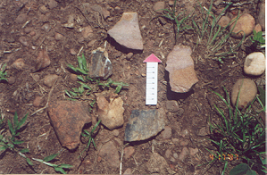
FONTE: CNEC, 2001
FOTO 7.3.5/29 – MATERIAL LÍTICO LOCALIZADO NA FAZENDA CRAÍBA (SÍTIO 17)
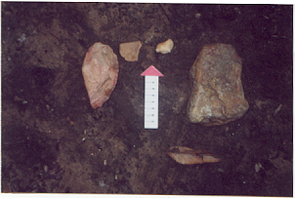
FONTE: CNEC, 2001

FOTO 7.3.5/30– VISTA DO SÍTIO 17, FAZENDA CRAÍBA
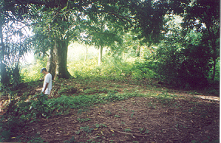
FONTE: CNEC, 2001

FOTO 7.3.5/31 – MATERIAL CERÂMICO LOCALIZADO NA FAZENDA SANTA ROSA (SÍTIO 20)
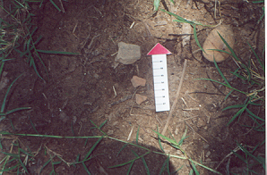
FONTE: CNEC, 2001
FOTO 7.3.5/32 – VISTA DO SÍTIO 20, FAZENDA SANTA ROSA
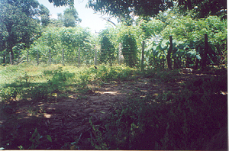
FONTE: CNEC, 2001

FOTO 7.3.5/33 – DETALHE DE PETROGLIFOS
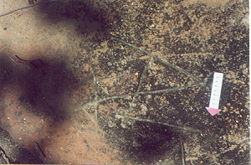
FONTE: CNEC, 2001
FOTO 7.3.5/34 – DETALHE DE PETROGLIFO
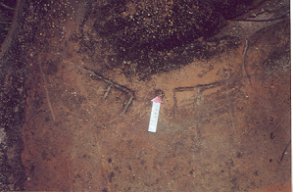
FONTE: CNEC, 2001

FOTO 7.3.5/35 – VISTA DA ROCHA QUE CONTÉM PETROGLIFO
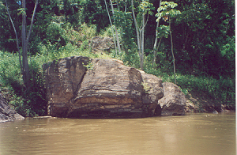
FONTE: CNEC, 2001
FOTO 7.3.5/36 – VISTA DA PEDRA BRANCA, QUE CONTÉM PETROGLIFOS QUE SÓ APARECEM NA ÉPOCA DA SECA
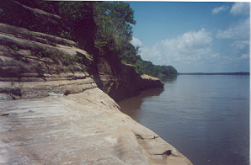
FONTE: CNEC, 2001
FOTO 7.3.5/37 – MATERIAL LÍTICO E CERÂMICO LOCALIZADOS NA FAZENDA SANTA FÉ (SÍTIO 22)
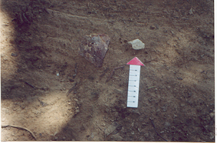
FONTE: CNEC, 2001
FOTO 7.3.5/38 – VISTA DO SÍTIO 25, LOCALIZADO NO LOCAL DO EIXO DA BARRAGEM
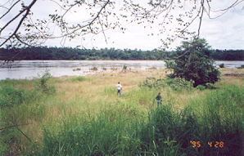
FONTE: CNEC, 2001

FOTO 7.3.5/39 – VISTA DO PONTO PROVÁVEL 4, LOCALIZADO NA FAZENDA SANTA ROSA
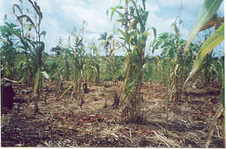
FONTE: CNEC, 2001
FOTO 7.3.5/40 – ENTREVISTA COM O SR. JOSÉ DA FONSECA, MORADOR DA FAZENDA BOM JESUS
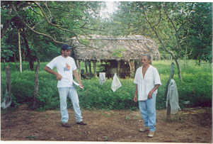
FONTE: CNEC, 2001

FOTO 7.3.5/41 – ENTREVISTA CVOM O SR. JOSÉ MARIA, MORADOR DA FAZENDA GUARIBA
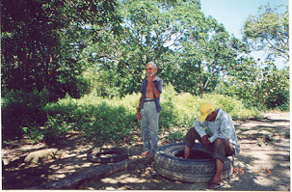
FONTE: CNEC, 2001

